|  |  |
| --- | --- |
|  | МИНИСТЕРСТВО ОБРАЗОВАНИЯ И НАУКИ РЕСПУБЛИКИ ТАТАРСТАН **Государственное автономное профессиональное образовательное учреждение** **«ЗЕЛЕНОДОЛЬСКИЙ МЕХАНИЧЕСКИЙ КОЛЛЕДЖ»** (ГАПОУ «ЗМК») |

**09.02.07 «Информационные системы и программирование»**

# **МДК 07.01. УПРАВЛЕНИЕ И АВТОМАТИЗАЦИЯ БАЗ ДАННЫХ**

**Отчет о практических работах**

**Исполнитель**: Бобокалонова Райхона Юсуфовна

**Группа**: 217

**Преподаватель:** Алемасов Евгений Павлович

**Дата сдачи** 03.10.2023 **Оценка** ____________

**Подпись преподавателя**  _______________________

**ЗЕЛЕНОДОЛЬСК – 2023**

**Работа №1. Нормализация баз данных**

**Цель:**Создание пользователей, назначение и отзыв привилегий

SELECT и INSERT.

**Задание:**

1. Подключитесь к серверу, используя режим «Проверка подлинности

Windows»:

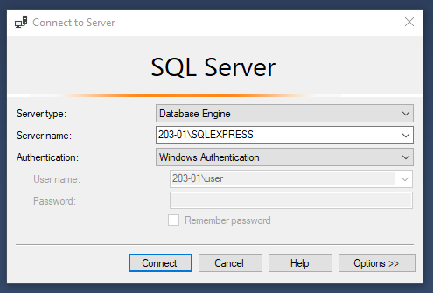

2. Изменяю режимы аутентификации. Для этого перейдите в свойства сервера:

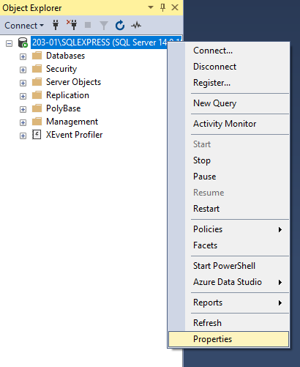

3. Выбераю вкладку «Безопасность» и указываю смешанный режим

аутентификации:

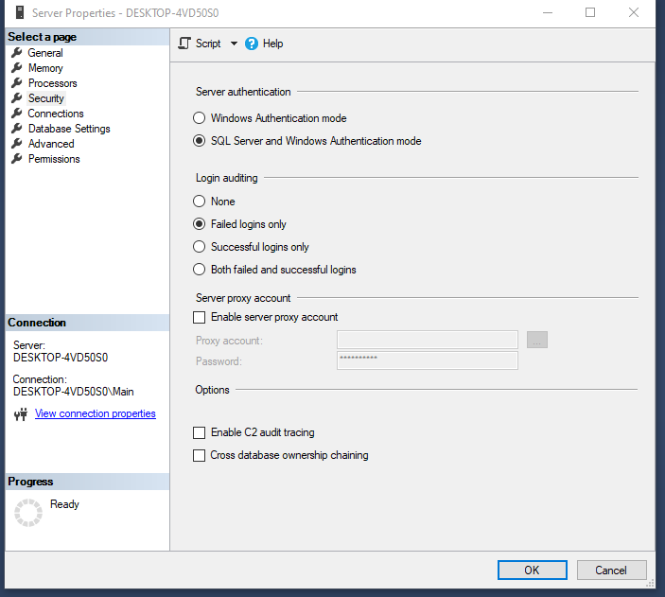

4.Перезапускаю сервер, нажав п.к.м. по имени сервера:

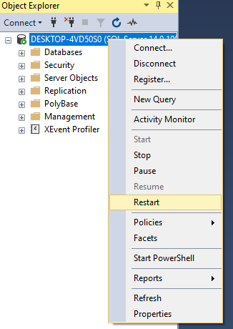

5. Перезагружаю!

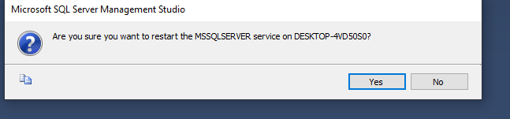

6. Отключаюсь от сервера

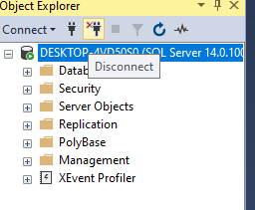

7.Снова подключитесь к серверу, используя режим «Проверка подлинности

Windows»:

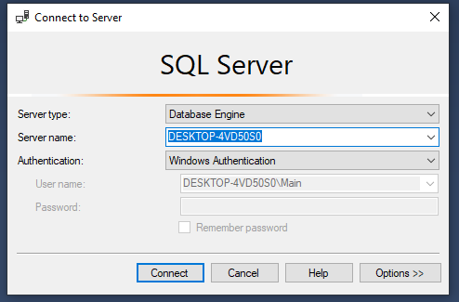

8.Создаю новую базу

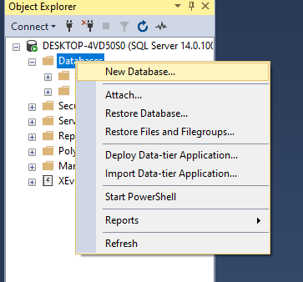

9.Задаю имя базы данных в формате «Фамилия_группа»:

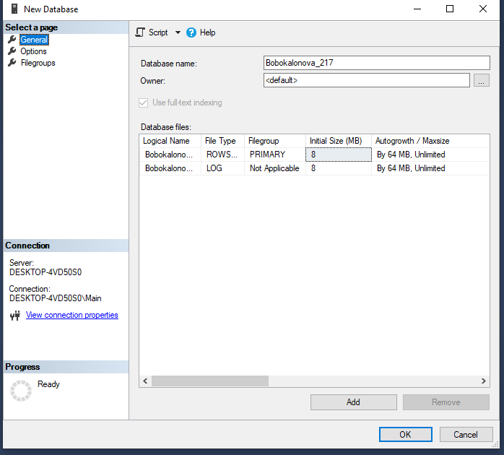

10.Создаю таблицу с именами студентов вашей группы:

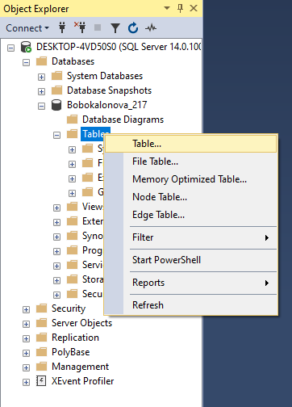

11.Создаю два столбца (имя и возраст):

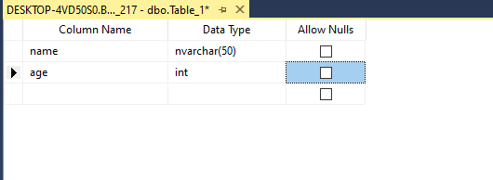

12.Сохраняю таблицу, указав имя в формате «Student_группа_фамилия»:

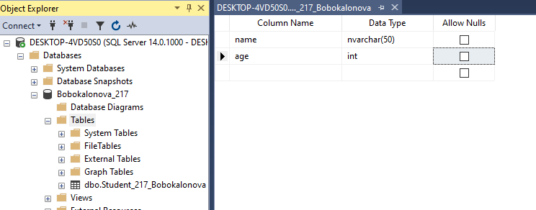

13.Проверяю, что ваша таблица сохранилась именно в таком виде:

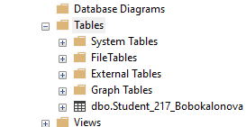

14.Выбираюмою таблицу п.к.м. и нажимаю «Изменить первые 200 строк»:

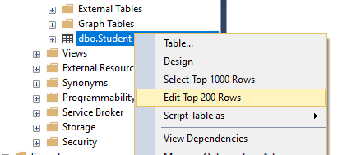

15.Заполняю таблицу данными студентов моей группы и сохраняю таблицу:

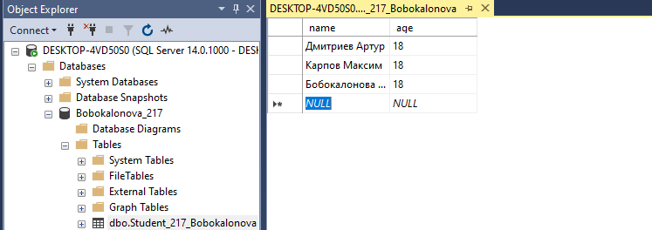

16.Создаю новую учетную запись:

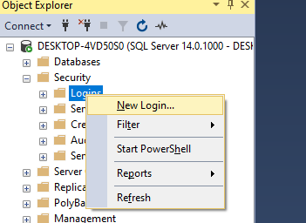

17.Дайте имя новой учетной записи в формате

«Admin_группа_порядковыйномер». Задайте пароль «1234», отмените выбор пункта «Требовать использование политики паролей»:

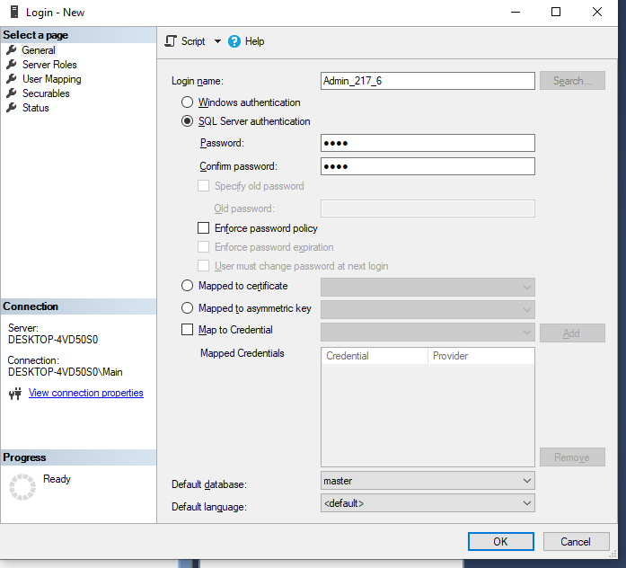

18.Назначаю данной учетной записи роль сервера sysadmin:

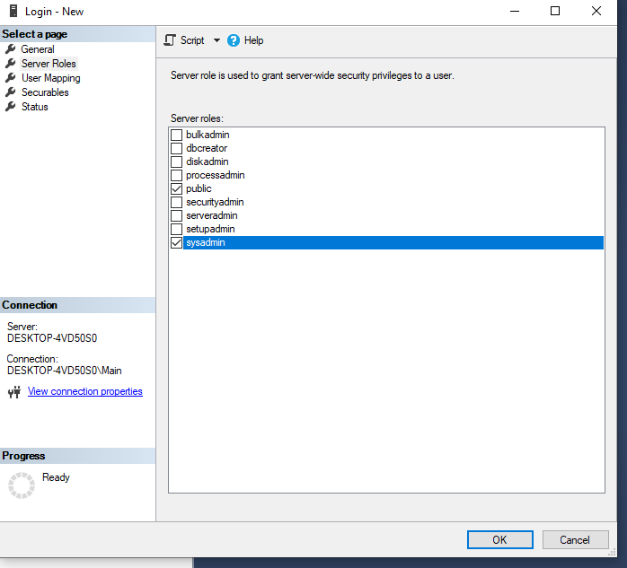

19.На вкладке «Сопоставление пользователей» выберите созданную вами БД.Оставьте роль базы данных public:

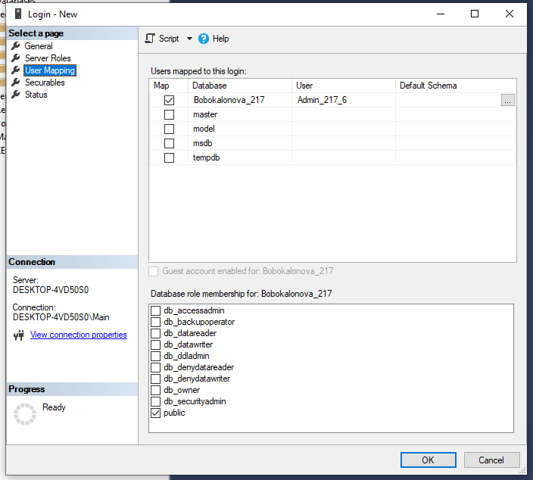

20.Проверьте, чтобы было разрешение на подключение к ядру СУБД и включеноимя для входа:

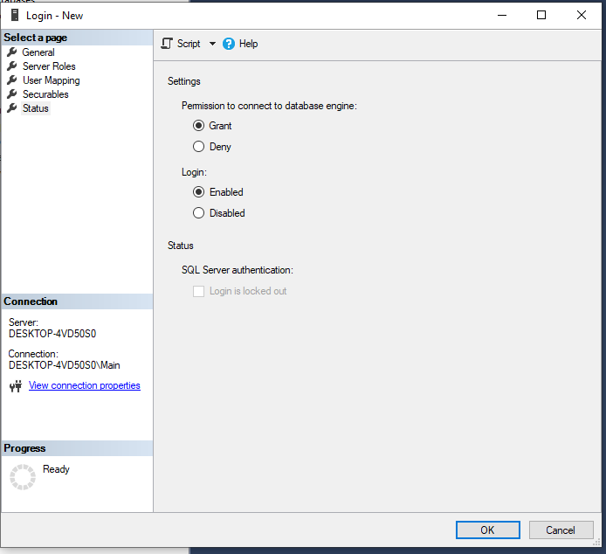

21.Проверьте, что автоматически создался пользователь для вашей БД:

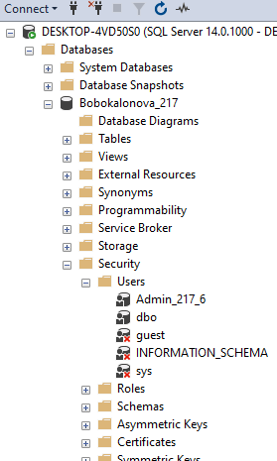

22.Отключитесь от сервера и авторизуйтесь под созданной вами учетной

записью:

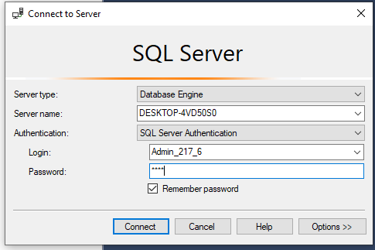

23.Перейдите в базы данных и убедитесь, что созданная вами БД доступна для данного пользователя:

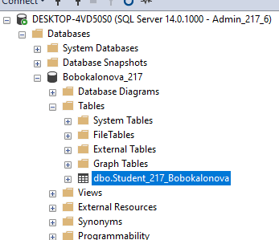

24.Проверьте возможность чтения данных из таблицы, выбрав п.к.м. по таблице «Выбрать первые 1000 строк»:

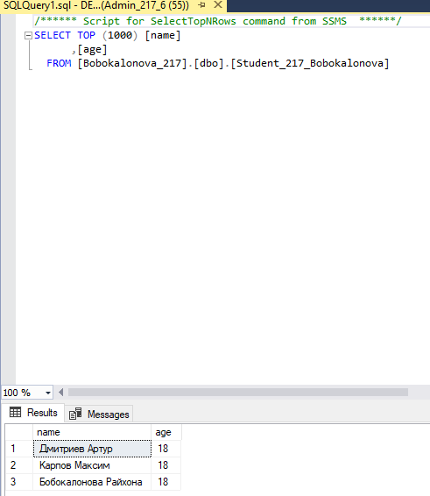

25.Проверьте возможность добавления новых данных в таблицу, выбрав п.к.м. по таблице «Изменить первые 200 строк»:

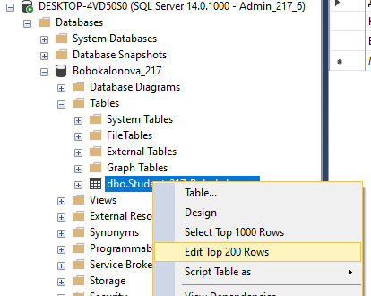

26.Добавьте новую запись и сохраните таблицу. Данные должны быть успешно добавлены:

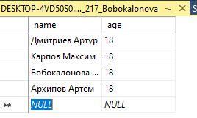

Задание на самостоятельную работу:

27.Создайте новую учетную запись.

Дайте имя новой учетной записи в формате «User_группа_порядковыйномер».

Задайте пароль «1234», отмените выбор пункта «Требовать использование

политики паролей».

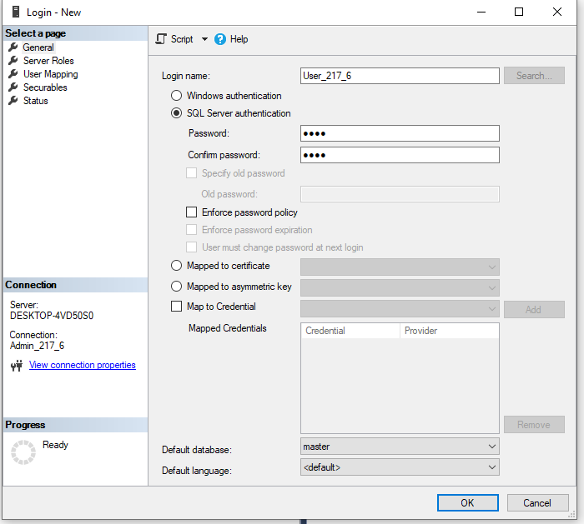

28.Назначьте данной учетной записи роль сервера только public.

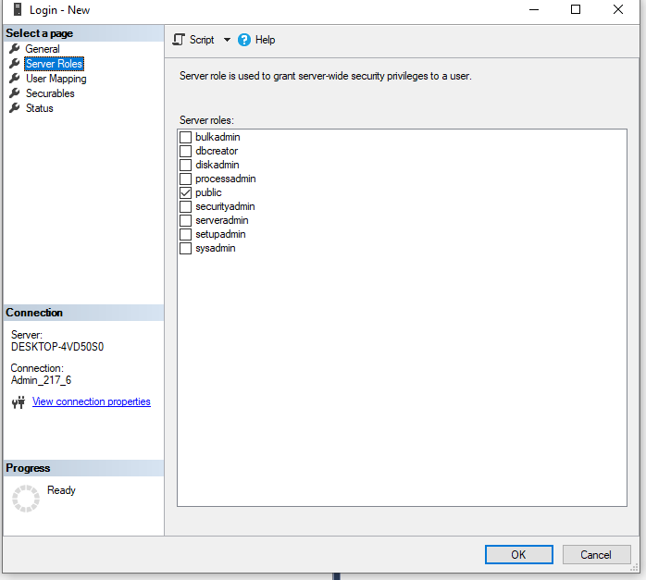

29.Соотнесите данную учетную запись с созданной вами ранее БД. Оставьте роль базы данных public.

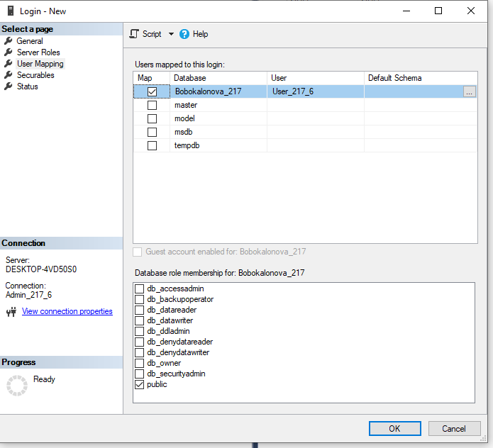

30.Проверьте, чтобы было разрешение на подключение к ядру СУБД и включено имя для входа.

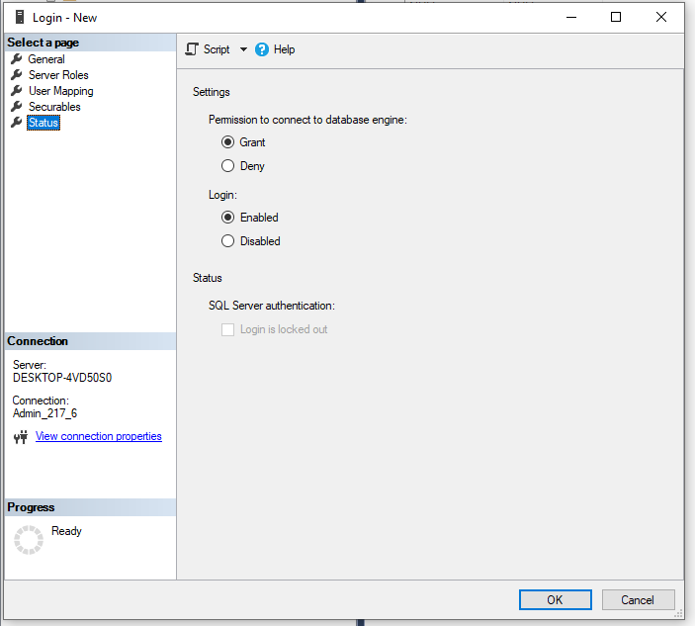

31.Отключитесь от текущего пользователя и подключитесь под новым

созданным User_группа_порядковыйномер. Проверьте, доступна ли вам ранее созданная БД Фамилия_группа и таблица Student_группа_фамилия.

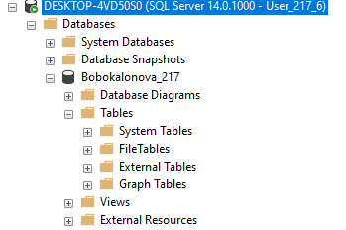

32.Отключитесь от user и подключитесь снова под admin.

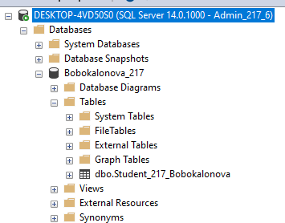

33.Выберите «Создать новый запрос» на панели управления:

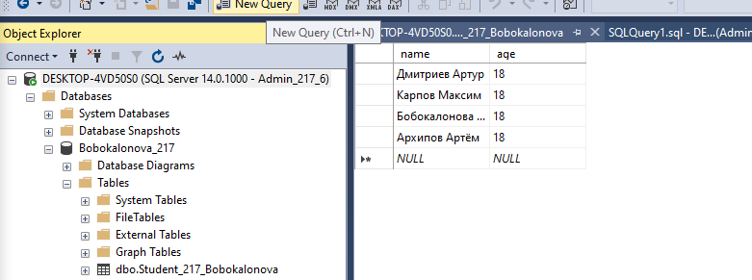

34.Напишите запрос, выдающий пользователю user привилегию на выборку

данных из таблицы:

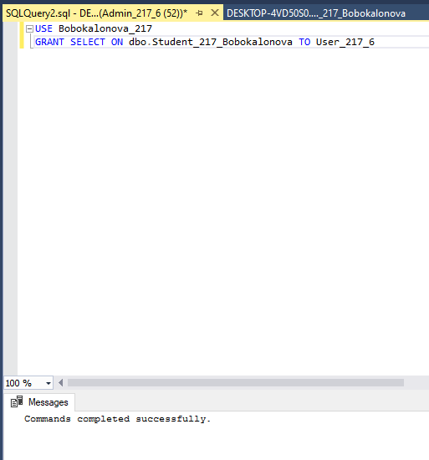

35.Отключитесь от пользователя admin, заново подключитесь под user и

проверьте, доступна ли БД и таблица, попробуйте получить первые 1000

строк.

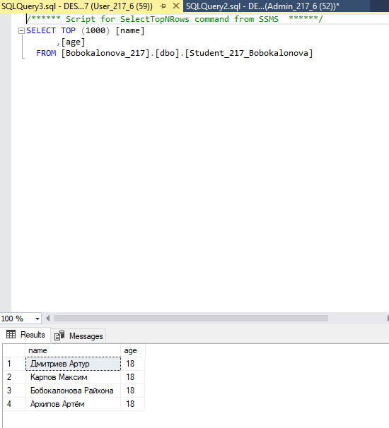

36.Попробуйте п.к.м. выбрать «Изменить первые 200 строк» и добавьте новую запись.

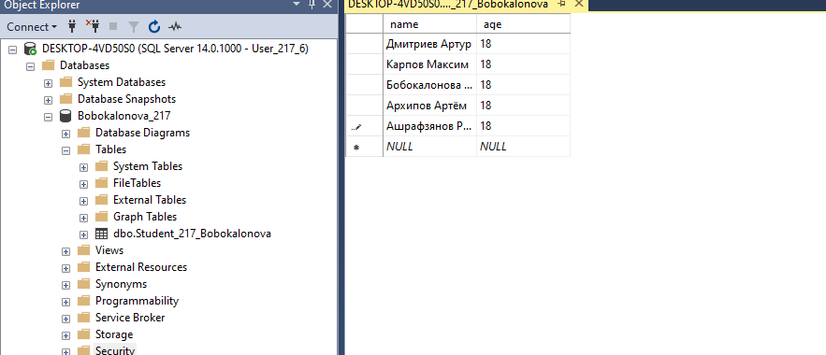

37.Подключитесь под admin, назначьте user привилегию на добавление новыхзаписей (команда INSERT).

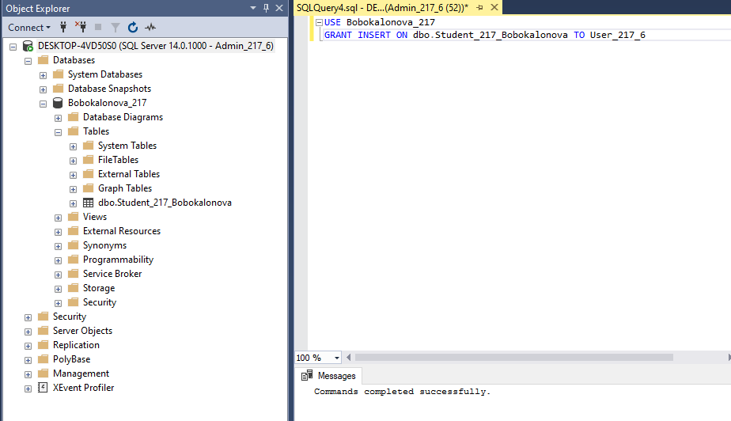

38.Проверьте добавление записи.

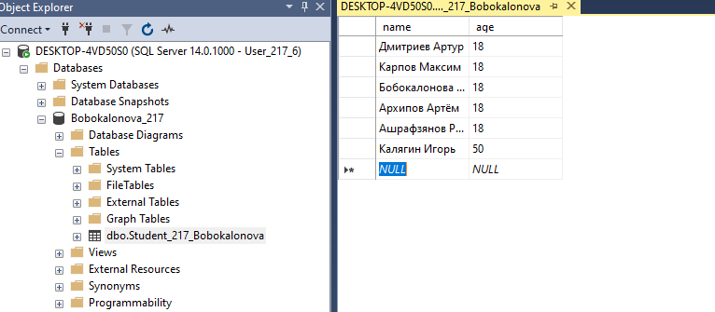

39.Подключитесь под admin, отзовите у user привилегию на получение данных. Проверьте под user.

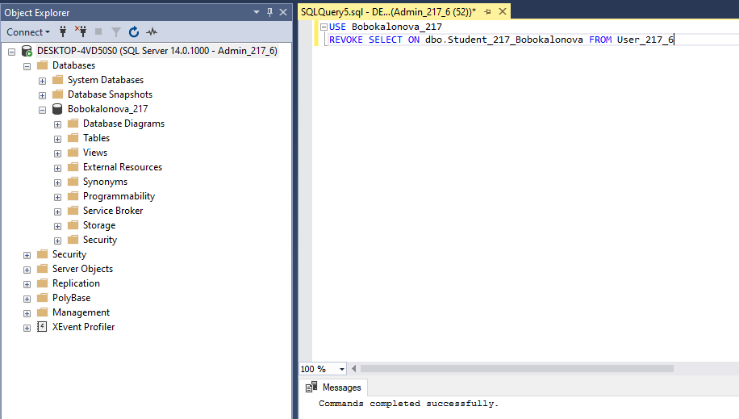

40.Проверьте под user.

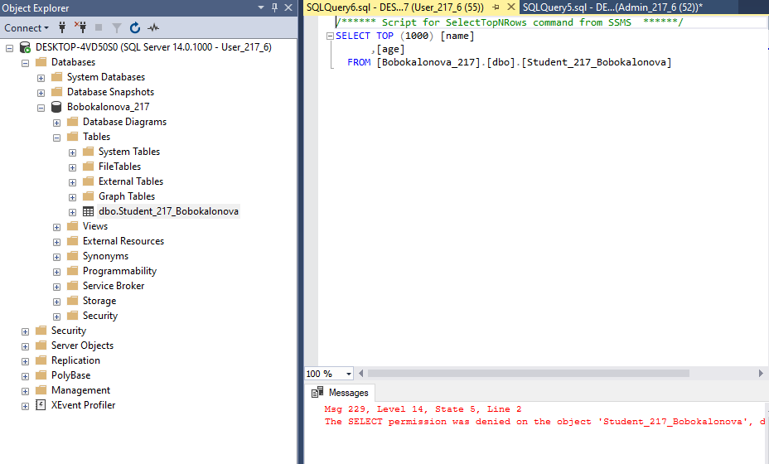

41.Подключитесь под admin, отзовите у user привилегию на добавление новыхданных.

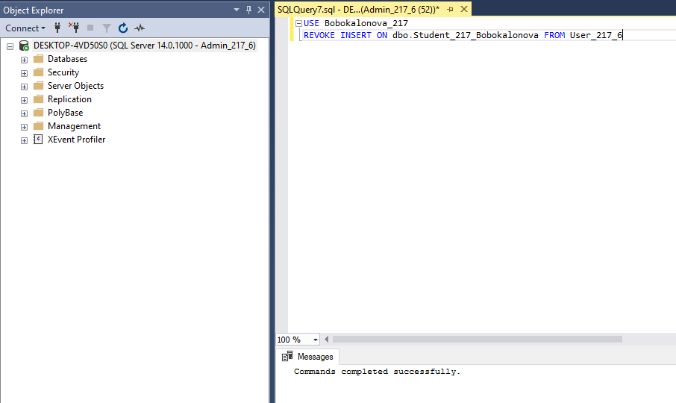

42.Проверьте под user.

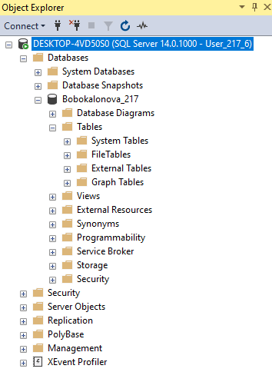

**Результаты выполнения работы:**

В этой работе я научилась создавать пользователей и базы данных и таблицы к ним, мне это очень понравилось и я надеюсь в будующем развиваться в сфере администрирования баз данных.